

Instructivo

**Captura Predial 2023 en ArcGIS Pro V3.x**

**Código IN-XX-XX**

**Versión 1**

**Vigente desde 10/08/2023**

# OBJETIVO

Proporcionar una herramienta ejecutable en ArcGIS Pro, que facilite el uso del modelo de datos propuesto para el proceso de Captura Predial, importando los datos, asignando un ID de digitalización para los polígonos existentes, un ID parte que identifique el origen de polígonos subdivididos y el paso de polígonos a línea para los procesos de validación.

# ALCANCE

El presente instructivo describe los pasos a seguir para realizar la edición de polígonos prediales rurales utilizando ArcGIS Pro y la herramienta ejecutable en el mismo denominada “Captura_Predial_2023_V3.x”.

El modelo de datos a utilizar dentro del proceso está estructurado en una geodatabase llamada “Captura_Predial_OUN” con dos feature dataset denominados “RURAL” y “VALIDACION”. El primero es donde se realizará la edición de polígonos prediales rurales y el segundo es donde se realizará el proceso de validación.

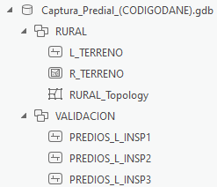

Imagen 1. Modelo de Datos “Captura_Predial_OUN”

Los atributos de cada feature layer son los siguientes.

Tabla 1. Estructura de los datos dentro del modelo de datos “Captura_Predial_OUN”

|  |  |  |  |
| --- | --- | --- | --- |
| **Feature Dataset** | **Feature Layer** | **Atributo** | **Descripción** |
| RURAL | L_TERRENO | CODIGO | Numero predial nacional del predio |
| VEREDA_CODIGO | Código Divipola de la vereda donde se encuentra el predio |
| CODIGO_ANTERIOR | Numero predial nacional anterior del predio |
| ID_DIGITALIZACION | ID de digitalización compuesto por el código del municipio y el número del polígono dentro de la GDB |
| ID_PARTE | ID que indica que parte del mismo polígono es (para casos de desenglobe, los polígonos tendrán el mismo ID_DIGITALIZACION y “P1”, “P2” según corresponda) |
| ID_GLOBAL | Unión de ID_DIGITALIZACION con ID_GLOBAL |
| ESTADO | Estado del proceso de validación |
| R_TERRENO | CODIGO | Numero predial nacional del predio |
| VEREDA_CODIGO | Código Divipola de la vereda donde se encuentra el predio |
| CODIGO_ANTERIOR | Numero predial nacional anterior del predio |
| CODIGO_MUNICIPIO | Código Divipola del municipio donde se encuentra el predio |
| ID_DIGITALIZACION | ID de digitalización compuesto por el código del municipio y el número del polígono dentro de la GDB |
| ID_PARTE | ID que indica que parte del mismo polígono es (para casos de desenglobe, los polígonos tendrán el mismo ID_DIGITALIZACION y “P1”, “P2” según corresponda) |
| ID_GLOBAL | Unión de ID_DIGITALIZACION con ID_GLOBAL |
| VALIDACION | PREDIOS_L_INSP# | ESTADO | Estado de la validación. Sus dominios son:   * 1-Aprobado * 2-Aprobado No Identificable * 3-Ajustar Lindero * 4-Capturar Lindero * 5-Eliminar Lindero |
| OBSERVACION | Observación opcional del validador |
| ID_POLIGONO | ID_GLOBAL proveniente de R_TERRENO |
| CODIGO | Numero predial nacional del predio |
| VEREDA_CODIGO | Código Divipola de la vereda donde se encuentra el predio |
| CODIGO ANTERIOR | Numero predial nacional anterior del predio |
| ID_DIGITALIZACION | ID de digitalización compuesto por el código del municipio y el número del polígono dentro de la GDB |

# DESARROLLO

La herramienta se presenta como un toolbox con 3 pasos. El primero realiza la migración de los datos a trabajar al modelo de datos, le asigna el origen único nacional y el ID_DIGITALIZACION, el segundo asigna el ID_PARTE para facilitar la identificación de los desenglobles y el tercero migra los datos de R_TERRENO a la capa de validación que señale el usuario para facilitar la asignación de los estados.

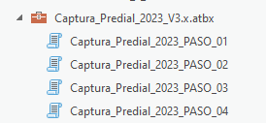

Imagen 2. Herramienta “Captura_Predial_2023_V3.x”

## PASO 01

Para migrar los datos correctamente, se requiere un shapefile tipo polígono con los siguientes atributos mínimos y deben estar nombrados de la misma manera como se señala (Estos campos son los que están presentes en la base de datos nacional predial):

Tabla 2. Atributos mínimos de los datos de entrada

|  |  |  |
| --- | --- | --- |
| **Atributo** | **Descripción** | **Tipo de dato** |
| Codigo | Numero predial nacional | Texto |
| Vereda_Cod | Código DIVIPOLA de la vereda | Texto |
| Codigo_Ant | Numero predial nacional anterior | Texto |
| Código_mun | Código DIVIPOLA del municipio | Texto |

Una vez verificada la existencia de los campos dentro del shapefile con los datos a ingresar, se podrá ejecutar correctamente la herramienta paso 01.

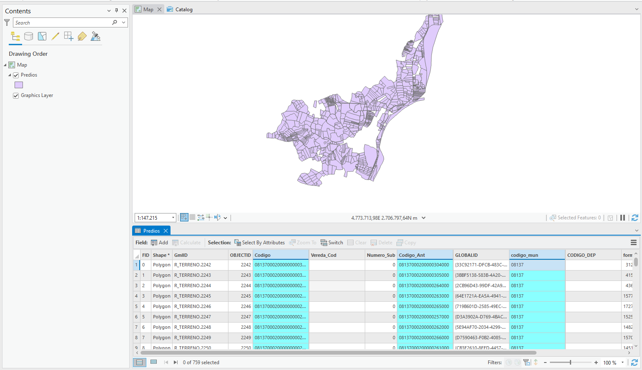

Imagen 3. Ejemplo datos de entrada con los atributos mínimos

Para ejecutar el paso 01 se da click a la herramienta e ingresamos el shapefile que contiene los datos a ingresar y la geodatabase de salida (Captura_Predial_OUN)

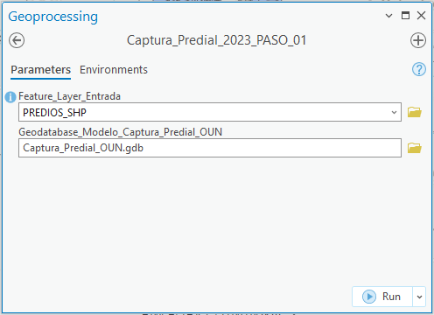

Imagen 3. Configuración herramienta “Captura_Predial_2023_PASO_01”

Luego, dar clic en “Run” y en la pestaña “View Details” podemos verificar el estado del proceso.

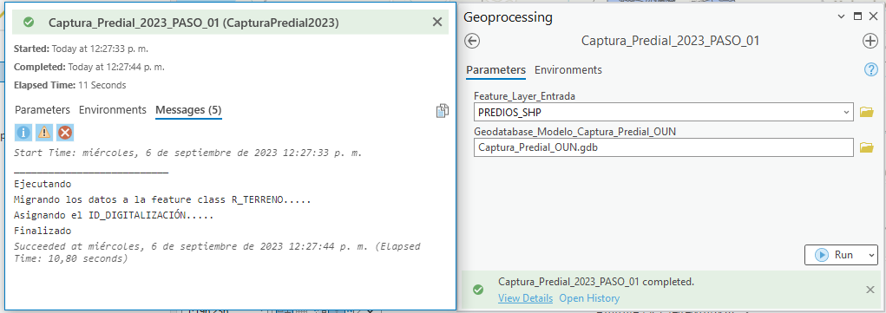

Imagen 4. Pestaña View Details Herramienta “Captura_Predial_2023_PASO_01”

Como resultado se obtendrán los datos dentro del feature class “R_TERRENO” con un ID_DIGITALIZACION generado automáticamente.

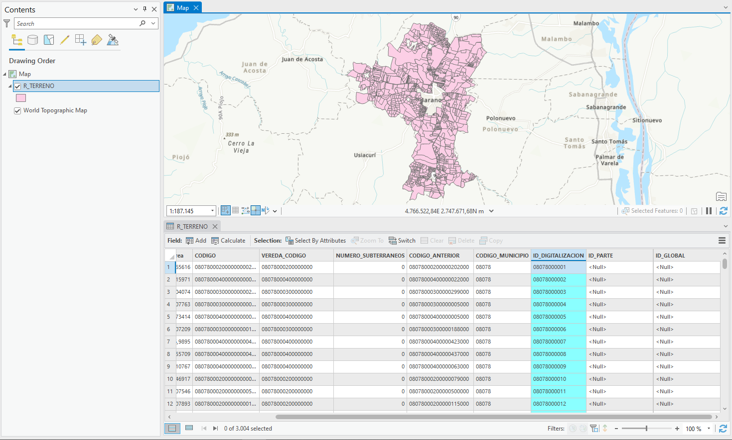

Imagen 5. Pestaña View Details Herramienta “Captura_Predial_2023_PASO_01”

Seguido de esto se debe realizar la edición de los predios como se señala a continuación.

## EDICIÓN

Para mantener la integridad de los datos, así como sus relaciones topológicas, es necesario activar la topología del feature dataset en la pestaña de edición. Para ello se da click a la pestaña “Edit”, posteriormente en la sección “Manage Edits” se despliega la lista y se selecciona “RURAL_Topology (Geodatabase)”.

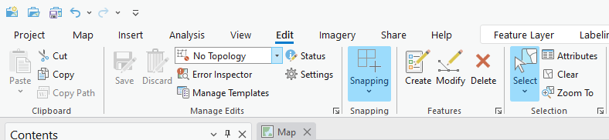

Imagen 6. Sección “Manage Edits” de la pestaña “Edit”

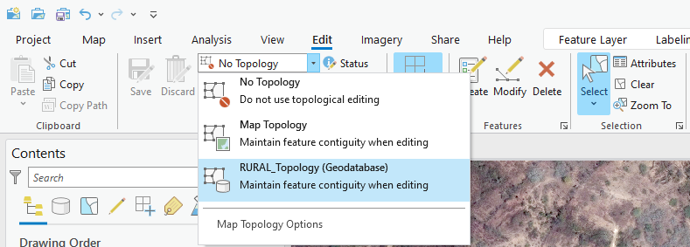

Imagen 7. Selección de la topología en el panel de edición

Luego de ello, hay que tener presente que, para la edición de linderos, se debe seleccionar todos los polígonos colindantes y realizar dicha edición, para el caso de traslado con la herramienta “reshape”, para el caso de desenglobes la herramienta “split” y para los englobes “merge”. A continuación, se mostrarán ejemplos de dichas ediciones.

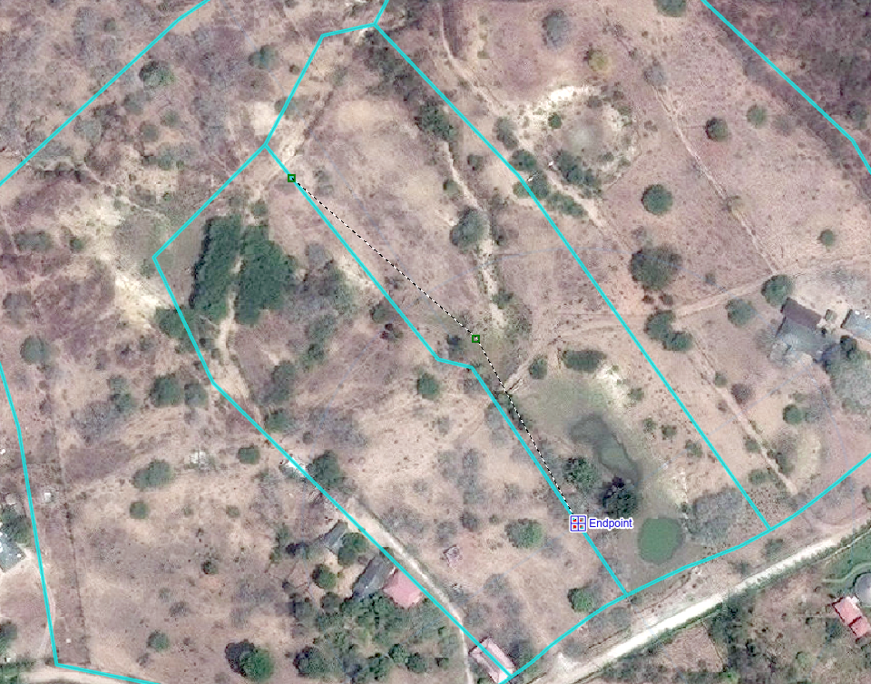

Imagen 8. Modificación de linderos con la herramienta “reshape”

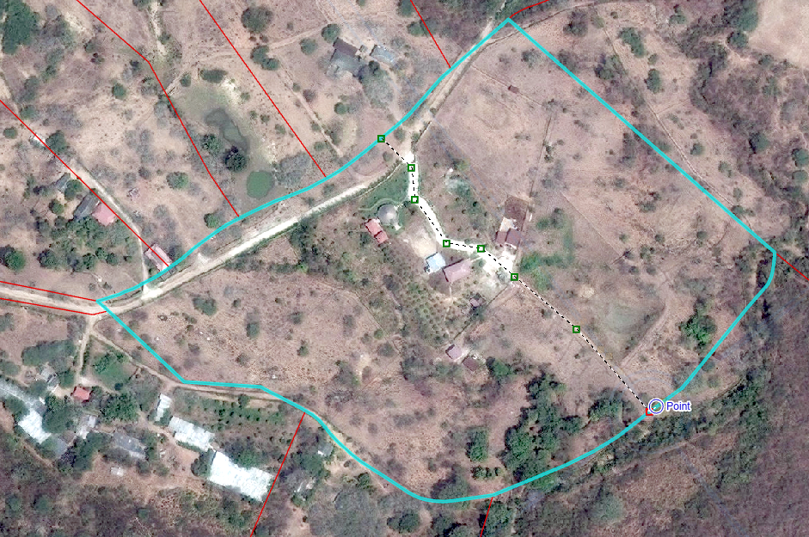

Imagen 9. Subdivisión del predio con la herramienta “split”

Luego de efectuada una subdivisión de un predio vemos como se generan 2 polígonos y estos quedan con el mismo “ID_DIGITALIZACION” asignado con el fin de identificar el cambio.

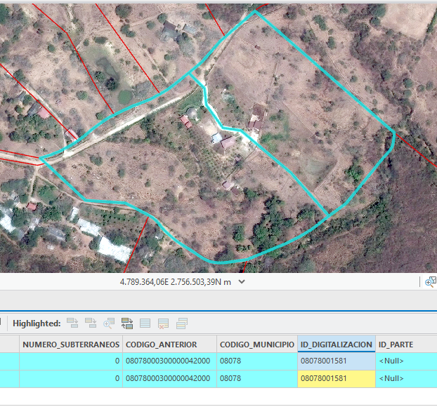

Imagen 10. Resultado de subdivisión del predio con la herramienta “split”

## PASO 02

Una vez efectuados y guardados los cambios sobre los polígonos, se procede a ejecutar el paso 02. Para ello, se da click a la herramienta y se ingresa la geodatabase de salida (Captura_Predial_OUN).

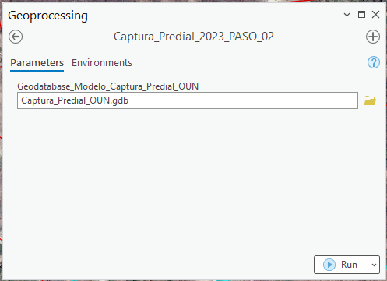

Imagen 11. Configuración herramienta “Captura_Predial_2023_PASO_02”

Luego, dar clic en “Run” y en la pestaña “View Details” podemos verificar el estado del proceso.

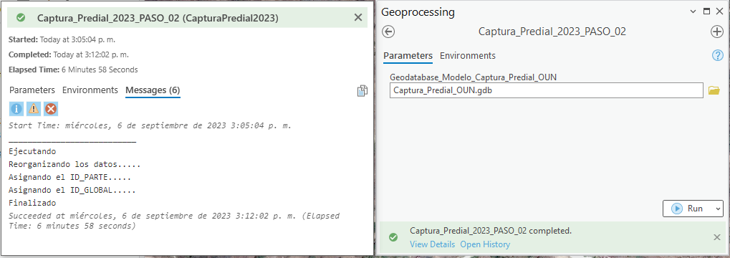

Imagen 12. Pestaña View Details de la herramienta “Captura_Predial_2023_PASO_02”

Como resultado se asigna el ID_PARTE a los datos y el ID_GLOBAL, como se puede ver en la siguiente imagen en el ejemplo de la subdivisión de polígonos.

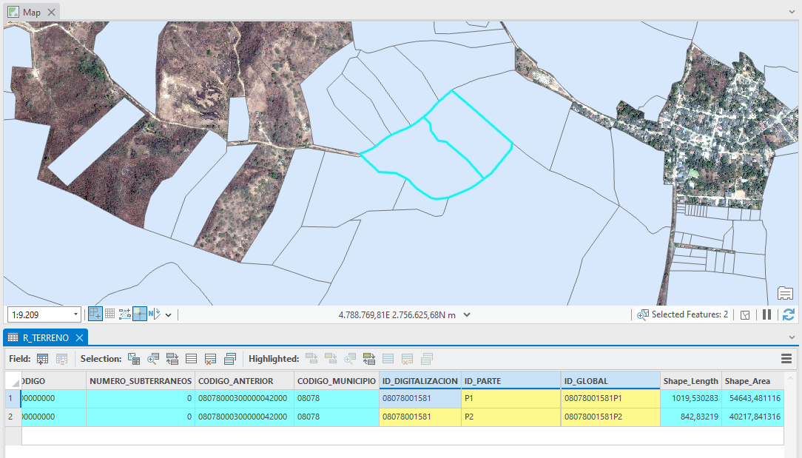

Imagen 13. Resultado ejecución de la herramienta “Captura_Predial_2023_PASO_02”

## PASO 03

Para facilitar el proceso de validación de los linderos, el validador debe ejecutar la herramienta “Captura_Predial_2023_PASO_03”. Para ello se debe ingresar la geodatabase de salida y elegir la inspección que corresponda; 1, 2 o 3.

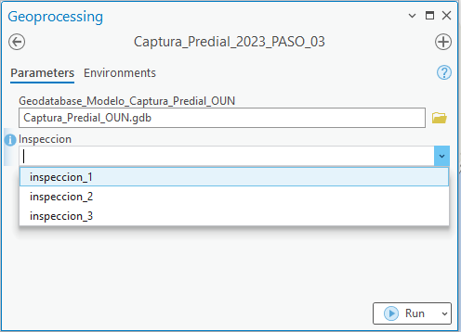

Imagen 14. Configuración herramienta “Captura_Predial_2023_PASO_03”

Luego, dar clic en “Run” y en la pestaña “View Details” podemos verificar el estado del proceso. Además, cuando se finalice el mismo se mostrará el mensaje del nombre de la capa donde quedaron los datos.

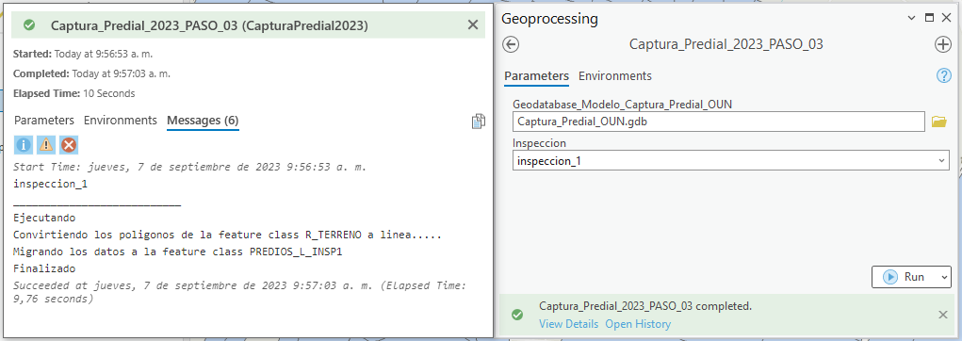

Imagen 15. Pestaña View Details de la herramienta “Captura_Predial_2023_PASO_03”

Como resultado dentro del layer seleccionado, será inspección 1, 2 o 3, quedaran en geometría tipo línea todos los linderos que estén contenidos en la capa “R_TERRENO” junto con su ID_GLOBAL nombrado ahora como “ID_POLIGONO”.

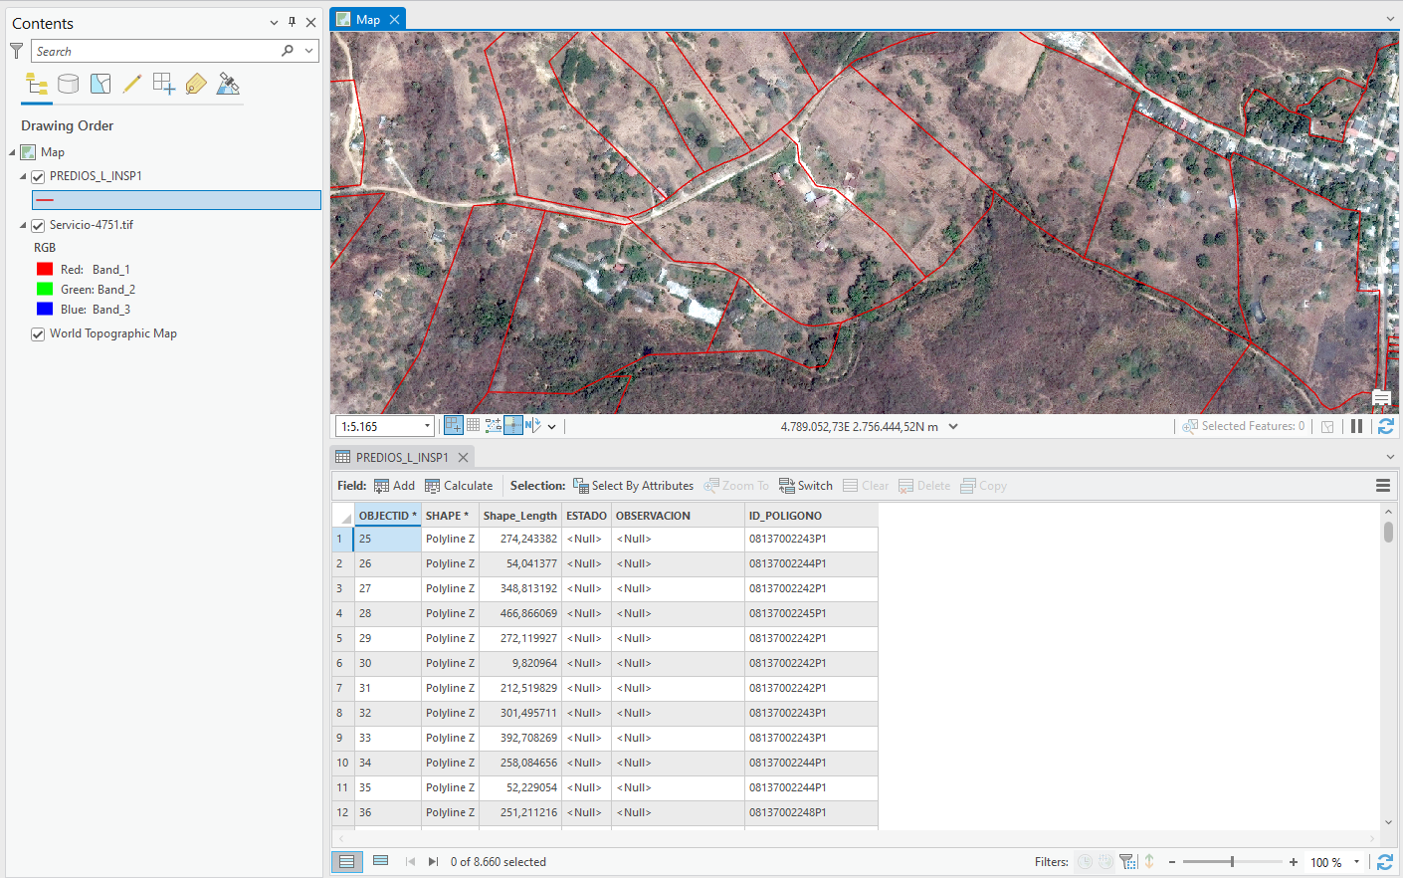

Imagen 16. Resultado ejecución de la herramienta “Captura_Predial_2023_PASO_03”

## 3.5 PASO 04

Finalmente, cuando se aprueben las líneas por parte del validador, se debe ejecutar la herramienta N°4 “Captura_Predial_2023_PASO_04”, para que las líneas aprobadas, se migren al feature L_TERRENO. Para ellos se debe ingresar la GDB donde se realizó el proceso y la capa de inspección sobre la cual quedaron las últimas líneas revisadas y aprobadas.

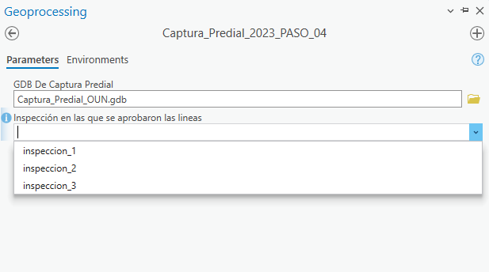

Imagen 17. Configuración herramienta “Captura_Predial_2023_PASO_04”

Luego, dar clic en “Run” y en la pestaña “View Details” podemos verificar el estado del proceso. Además, cuando se finalice el mismo se mostrará el mensaje del nombre de la capa donde quedaron los datos.

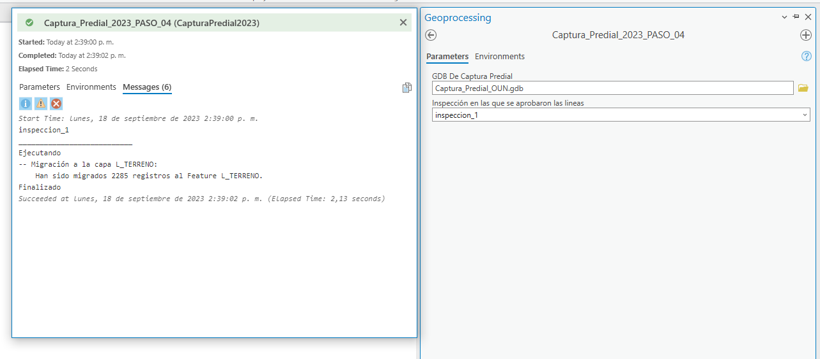

Imagen 18. Pestaña View Details de la herramienta “Captura_Predial_2023_PASO_04”

Como resultado dentro del feature class de L_TERRENO, quedaran dispuestas las líneas aprobadas, junto con los estados y las cedulas catastrales de cada lindero.

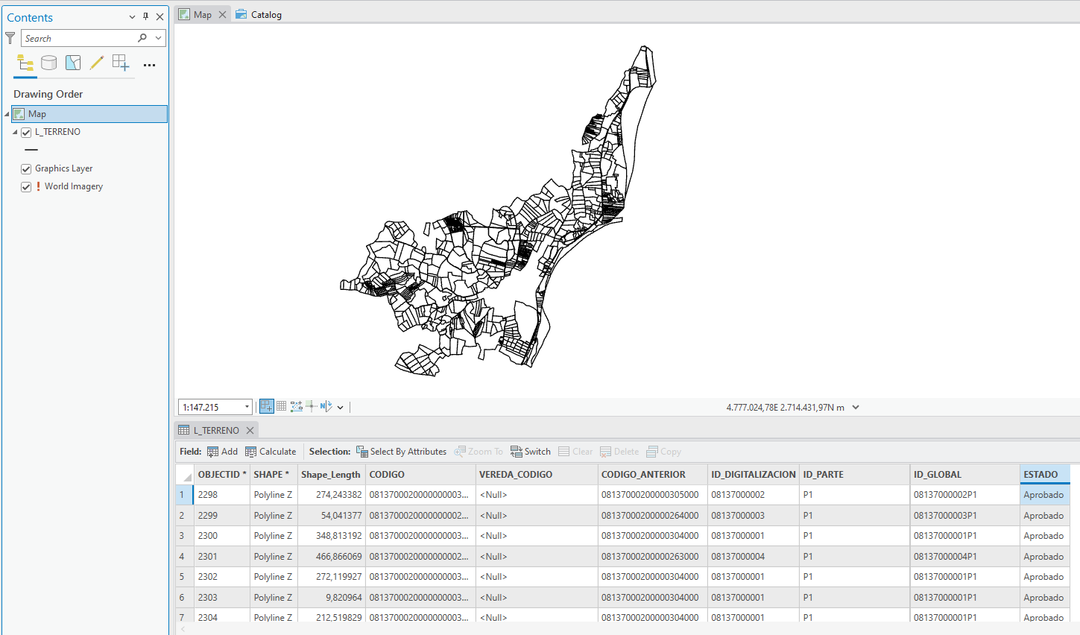

Imagen 16. Resultado ejecución de la herramienta “Captura_Predial_2023_PASO_04”

# CONTROL DE CAMBIOS

Registrar las dos últimas versiones (para el caso de actualizaciones de documentos) así:

|  |  |  |
| --- | --- | --- |
| **FECHA** | **CAMBIO** | **VERSIÓN** |
| **7/09/2023** | * Se adopta como versión 1 debido a la actualización de la Cadena de Valor en Comité Institucional de Gestión y Desempeño del 3 de marzo del 2023, nuevos lineamientos frente a la generación, actualización y derogación de documentos del SGI. * Hace parte de la Dirección de Gestión de Información Geográfica. * Se ajusta el documento según la nueva Estructura Orgánica aprobada por Decreto 846 del 29 de Julio del 2021. | **1** |

Registrar la creación del documento en versión 1 así:

|  |  |  |
| --- | --- | --- |
| **FECHA** | **CAMBIO** | **VERSIÓN** |
| **25/08/2023** | * Se adopta como versión 1 por corresponder a la creación del documento. Emisión Inicial Oficial. * Hace parte de la dirección de Gestión de Información Geográfica * Se crea el procedimiento “**Instructivo_Captura_Predial_2023_V3.x”,** versión 1. | **1** |

|  |  |  |  |
| --- | --- | --- | --- |
| **Elaboró y/o Actualizó** | **Revisó Técnicamente** | **Revisó Metodológicamente** | **Aprobó** |
| **Nombre:** Kelly Jhoana Villamil Garro  **Cargo:** Contratista DGIG | **Nombre:** Diego Joaquin Rugeles Martinez  **Cargo:** Contratista DGIG | **Nombre:** Diego Joaquín Rugeles Martínez  **Cargo:** Contratista DGIG | **Nombre:** Ingrid Cifuentes  **Cargo:** Profesional Especializado |